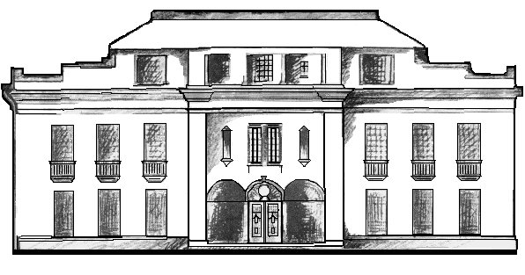

UNIVERSIDADE FEDERAL DO RIO DE JANEIRO
CENTRO DE CIÊNCIAS DA SAÚDE
ESCOLA DE ENFERMAGEM ANNA NERY
Programa de Pós-Graduação Stricto Sensu

CHECK LIST DE DOCUMENTOS NECESSÁRIOS À INSCRIÇÃO

Nome do(a) candidato(a): ...................................................................................................
Curso: ( ) Mestrado ( ) Doutorado
SELEÇÃO AOS CURSOS DE MESTRADO E DOUTORADO
Nº | DOCUMENTO | SIM | NÃO | NÃO SE APLICA
01 | Ficha de inscrição preenchida
02 | Cópia digitalizada do diploma de graduação
03 | Declaração de conclusão do curso (papel timbrado, com assinatura da autoridade competente)
04 | Cópia digitalizada do documento de identificação civil ou militar
05 | Cópia digitalizada do Cadastro de Pessoa Física (CPF) ou declaração emitida através do site da Receita Federal
06 | Cópia digitalizada do diploma de Mestrado (ou da ata de defesa da dissertação de Mestrado, autenticada pela instituição)
07 | Cópia digitalizada do histórico escolar do curso de Mestrado
08 | Cópia digitalizada da certidão de nascimento ou casamento
09 | Cópia digitalizada do certificado militar ou de dispensa militar
10 | Uma (01) fotografia 3x4 recente
11 | Curriculum Vitae – modelo lattes CNPq, dos últimos cinco (05) anos
12 | Documentos comprobatórios do currículo
13 | Projeto de Pesquisa em formato PDF
14 | Plano de Atividades Complementares em formato PDF
15 | Certificado ou declaração de proficiência ou de leitura e compreensão em língua estrangeira (inglês)
16 | Certificado ou declaração de proficiência ou de leitura e compreensão em língua estrangeira (francês)
17 | Certificado ou declaração de proficiência ou de leitura e compreensão em língua estrangeira (espanhol) – somente para o Doutorado
18 | Termo de responsabilidade

DE PREENCHIMENTO DA COORDENAÇÃO DO PPG

HOMOLOGAÇÃO DA INSCRIÇÃO PELA COORDENAÇÃO DO CURSO
Inscrição homologada pela Coordenação do PPG em ......./......./.......

Rua Afonso Cavalcanti, 275 - Cidade Nova - Rio de Janeiro/RJ - 20211-110
Telefax: (21) 3938-0943 3938-0947 3938-0948
Home Page: http://posgraduacao.eean.ufrj.br E-mails: pgeean@gmail.com / secretariappg@eean.ufrj.br

